POKYN K PODPISOVANIU ZÁVEREČNÝCH PRÁC V AIS2

TERMÍN VLOŽENIA ZÁVEREČNEJ PRÁCE AUTOROM DO AIS2:
Diplomové práce do 7. 5. 2026 VRÁTANE
Bakalárske práce do 7. 5. 2026 VRÁTANE

V ELEKTRONICKEJ FORME (v AIS2) JE POTREBNÉ ZAEVIDOVAŤ – podpísať 2 licenčné zmluvy:
1. Licenčnú zmluvu pre CRZP a
2. Licenčnú zmluvu pre vysokú školu

OBIDVE TIETO ZMLUVY AUTOR PODPISUJE VÝLUČNE ELEKTRONICKY V AIS2E (NÁVOD NIŽŠIE):
• V dialógových oknách pri evidovaní licenčných zmlúv je panel na vyjadrenie súhlasu autora s danou zmluvou.
• Po zaevidovaní súhlasného vyjadrenia autora a uložení zmien v dialógovom okne už nie je možné meniť obsah v dialógovom okne (systém eviduje podpísanie zmluvy zo strany autora, bez možnosti zrušiť podpis).

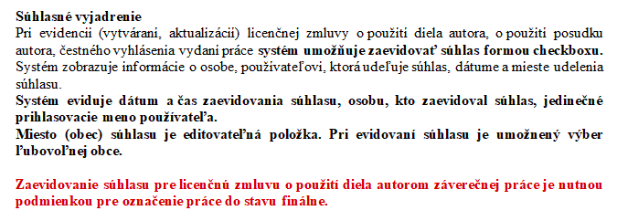

Zaevidovanie súhlasu pre licenčné zmluvy:

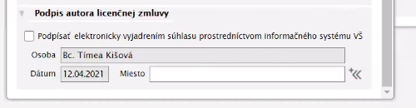

Potvrdenie zaevidovaného súhlasu:
